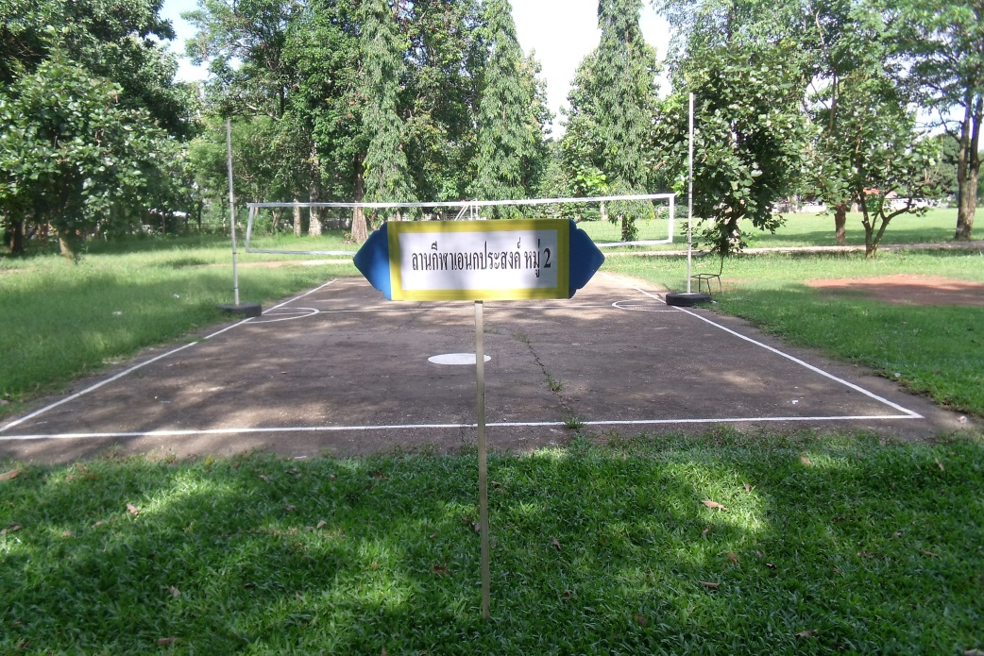
ลานกีฬาเอนกประสงค์ หมู่ที่ 2

